PARECER N.º 3584, DE 2008
DA REUNIÃO CONJUNTA DAS COMISSÕES DE SEGURANÇA PÚBLICA E DE FINANÇAS E ORÇAMENTO, SOBRE O PROJETO DE LEI COMPLEMENTAR DE Nº 60, DE 2008

O Excelentíssimo Senhor Governador do Estado enviou à apreciação desta Casa, o Projeto de lei Complementar nº 60, de 2008, que dispõe sobre a reestruturação das carreiras policiais civis, do Quadro da Secretaria da Segurança Pública, e dá outras providências correlatas.
A propositura, que tramita em regime de urgência, por força de Mensagem enviada pelo Chefe do Poder Executivo, recebeu 10(dez) emendas.
Distribuída à Comissão de Constituição e Justiça, sem apreciação pelo douto órgão técnico no prazo regimental, foi designado Relator Especial para emitir parecer nos termos do que dispõe o artigo 3, § 1º do Regimento Interno Consolidado.
À fls. do processo consta parecer do ilustre relator que concluiu favoravelmente à aprovação do projeto de lei complementar e contrariamente à aprovação das emendas a ele apresentadas.
Em virtude de convocação de reunião conjunta dos órgãos colegiados acima enumerados, compete-nos, nesta oportunidade, na qualidade de relator exarar parecer sobre os aspectos que tange às referidas Comissões.
DO PROJETO
Em sua Mensagem o Chefe do Poder Executivo propõe, dentre outras medidas, sobre o reajuste do padrão de vencimentos das Polícias Civil e Técnico-Científica do Estado de São Paulo, nos exercícios de 2009 e 2010; a reestruturação das carreiras da Polícia Civil e da Polícia Técnico-Científica; bem assim a criação de 1.236 (mil, duzentos e trinta e seis) cargos de oficiais administrativos destinados ao Departamento Estadual de Trânsito – DETRAN, da Secretaria de Estado dos Negócios da Segurança Pública, medida de caráter urgente para findar as inúmeras ações civis públicas que questionam a utilização recorrente de mão de obra de terceiros pelas CIRETRAN’s, bem como para suprir necessidades de alocação de servidores nas unidades do ‘POUPATEMPO’.
O objetivo da proposta é dar continuidade à política de valorização dos servidores integrantes de ambas as instituições; iniciar um processo de correção de distorções entre as remunerações de servidores ativos e inativos e pensionistas; dotar de maior fluidez a promoção nas respectivas carreiras das Polícias Civil e Técnico-Científica; e melhorar a qualidade dos serviços prestados à população pelas unidades Central e Descentralizadas do DETRAN em todo o Estado.
O projeto propõe um reajuste de 6,50% (seis inteiros e cinqüenta centésimos por cento), a partir de 1º de janeiro de 2009 e de 6,50% (seis inteiros e cinqüenta centésimos por cento) a partir de 1º de janeiro de 2010, que deverá ser aplicado no salário base de todos os servidores das Polícias Civil e Técnico-Científica do Estado, inclusive aos servidores inativos e pensionistas.
Propõe, por fim, a criação do cargo de Superintendente da Polícia Técnico-Científica, com vencimentos equivalentes àqueles estabelecidos pelo exercício dos cargos de Comandante Geral da Polícia Militar e de Delegado Geral da Polícia Civil, e a criação de “pro labores” para os dois cargos, hoje existentes, de Diretores de Departamento do Instituto de Criminalística (IC) e do Instituto Médico Legal (IML).
No tocante ao mérito, a medida dá mais um passo para o aprimoramento da segurança pública, com a valorização dos integrantes da Polícia Civil do Estado de São Paulo que, sem dúvida, reverterá em benefício da comunidade paulista, motivo pelo qual recomendamos sua aprovação, dado o seu elevado alcance social.
No que concerne aos aspectos financeiro-orçamentário, não verificamos qualquer empecilho que possa obstar a aprovação da matéria.
DAS EMENDAS
A emenda de nº 1 pretende acrescentar parágrafos ao artigo 4º de forma a estabelecer a exigência de escolaridade mínima para o ingresso nas carreiras policiais ali previstas.
As emendas de nºs. 2, 4, 6, 8, 9, 10, propõem nova redação aos incisos I e II do artigo 2º e ao caput do artigo 14 com relação à vigência, sugerindo que a futura lei produza efeitos a partir de 1º de novembro de 2008 e 1º de janeiro de 2009. Por sua vez a emenda de nº 6 propõe alterações ao s Anexos I,II,III e IV e acrescenta Anexos V e VI.
Pretende a emenda de nº 3 dar nova redação ao artigo 5º do projeto de forma a estabelecer que o pagamento do “pro-labore” tenha como base de cálculo o vencimento do cargo de Classe Especial.
A emenda de nº 5 acrescenta artigo 3º às Disposições Transitórias dispondo sobre as promoções por antiguidade e merecimento na forma ali prevista.
A emenda de nº 7 acrescenta artigo ao projeto com o objetivo de alterar a Lei Complementar de nº 696, de 18 de novembro de 1992, que instituiu o Adicional de Local de Exercício sugerindo a extinção das faixas previstas naquela lei, bem como a extensão aos inativos e pensionistas.
Do ponto de vista do mérito, cumpre-nos esclarecer que os princípios gerais regentes da Administração Pública, previstos no art. 37, caput, da Constituição, são invocáveis de referência à administração de pessoal. A Administração Pública é norteada por princípios conducentes à segurança jurídica, que no caso, estariam sendo afrontados. A variação de enfoques, seja qual for a justificativa, não se coaduna com os citados princípios, sob pena de grassar a insegurança daqueles.
A denominada função administrativa do Estado submete-se a um especial regime jurídico. Trata-se do denominado regime de direito público ou regime jurídico-administrativo. Sua característica essencial reside, de um lado, na admissibilidade da idéia de que a execução da lei por agentes públicos exige o deferimento de necessárias prerrogativas de autoridade, que façam com que o interesse público juridicamente predomine sobre o interesse privado; e de outro, na formulação de que o interesse público não pode ser livremente disposto por aqueles que, em nome da coletividade, recebem o dever-poder de realizá-los. Consiste, na verdade, no regime jurídico decorrente da conjugação de dois princípios básicos: o princípio da supremacia dos interesses públicos e o da indisponibilidade dos interesses públicos.
No que concerne ao mérito financeiro, as medidas acessórias interferem no planejamento financeiro-orçamentário do Estado, competência atribuída tão somente ao Chefe do Poder Executivo, conforme previsto no artigo 24, § 5º, da Carta Estadual que não admite o aumento de despesa nos projetos de iniciativa exclusiva do Governador.
Diante do exposto, manifestamo-nos, sob os aspectos que ora nos cabe examinar a matéria, favoravelmente à aprovação do Projeto de lei Complementar nº. 60, de 2008 e pela rejeição das emendas de nºs. 1 a 10.
É o nosso parecer.
Aprovado o parecer do relator, e contrário às emendas 1 a 10.
Sala das Comissões, em 4/11/2008
- Conte Lopes – Presidente
Conte Lopes – Conte Lopes – Enio Tatto (com o voto em separado) – Roberto Engler – Roberto Engler – Roberto Felício (com o voto em separado) – Rui Falcão (com o voto em separado do PT) – Jonas Donizette – Jorge Caruso – Jorge Caruso – Waldir Agnello – Milton Leite Filho – Bruno Covas – João Barbosa – Davi Zaia – Olímpio Gomes (com o voto em separado) – Gil Arantes

VOTO EM SEPARADO
De iniciativa do Senhor Governador, o PROJETO DE LEI COMPLEMENTAR Nº 60, de 2008, foi encaminhado à Assembléia Legislativa do Estado de São Paulo por intermédio da mensagem nº 166/08 e dispõe sobre a reestruturação das carreiras policiais civis, do Quadro da Secretaria da Segurança Pública, e dá outras providências correlatas.
O Projeto de lei complementar em questão propõe um reajuste de 6,50% no salário base dos servidores de todas as carreiras da Polícia Civil, exceto os delegados de policia (objeto de outro PLC), e da Polícia Técnico-Científica, inclusive aposentados e pensionistas, a partir de 1º de janeiro de 2009 e outros 6,50% a partir de 1º de janeiro de 2010; cria 1.236 cargos de oficiais administrativos para o Detran, Ciretrans e “Poupa Tempo”; extingue a 5ª classe de todas as carreiras da Polícia Civil e da Polícia Científica; estabelece a diferença de 10,50% nos vencimentos entre as classes de todas as carreiras da Polícia Civil e da Polícia Científica e cria o cargo de Superintendente da Polícia Técnico-Científica, com vencimentos equivalentes aos dos cargos de Delegado Geral de Polícia e de Comandante Geral da Polícia Militar.
A propositura iniciou sua tramitação em regime ordinário e esteve em pauta no período regimental, tendo recebido 10 (dez) emendas, sendo 02(duas) do Deputado Campos Machado, 01 (uma) do Deputado Bruno Covas, 01 (uma) do Deputado Fernando Capez, 01 (uma) dos Deputados Antonio Mentor e Bruno Covas e 05 (cinco) do Deputado Roberto Felício e de outros.
Em 1/11/2008 foi publicada mensagem nº 176, de 31/10/2008, do Senhor Governador do Estado, encaminhando solicitação para que a apreciação da propositura se fizesse em caráter de urgência nos termos do artigo 26 da Constituição do Estado.
Esgotado o prazo consignado à Comissão de Constituição e Justiça sem que houvesse qualquer manifestação, o Senhor Presidente designou Relator Especial, que se manifestou favoravelmente ao Projeto e contrariamente às emendas apresentadas.
Para que se realizasse a análise do mérito e do aspecto financeiro do PLC 60/2008, o Senhor Presidente convocou reunião conjunta das Comissões de Segurança Pública e de Finanças e Orçamento. O Relator designado acompanhou, em sua manifestação, o parecer do Relator Especial pela CCJ.
Sobre o conteúdo do Projeto de lei complementar nº 60, de 2008, nossa avaliação é de que o reajuste proposto não atende às necessidades e aos interesses dos integrantes das carreiras policiais civis.
Todos sabem inclusive o Governador, os Secretários da Gestão Pública e da Segurança Pública e os Deputados desta Casa, que os integrantes de todas as carreiras da Polícia Civil de São Paulo estão há longos quatorze anos com seus vencimentos totalmente defasados. Tal fato obriga todos os policiais civis a desenvolver atividades paralelas, o chamado “bico”, para poder sustentar sua família, circunstância que reflete negativamente nos serviços prestados pela Polícia Civil, com enormes prejuízos à segurança da população.
Por outro lado, o Governo do Estado de São Paulo, em razão do expressivo aumento da arrecadação de impostos, tem dotação orçamentária mais que suficiente para remunerar de maneira digna esses profissionais, que expõem a própria vida para dar a devida proteção à sociedade paulista.
O Governo Serra tem dito que não pode conceder o reajuste salarial aos policiais atendendo a proposta das entidades do setor, que pleiteiam uma correção de 15% para novembro de 2008, 12% para janeiro de 2009 e 12% para janeiro de 2010. Argumenta que o impacto será muito elevado sobre o orçamento em 2008, 2009 e 2010.
A proposta do Governo Serra concede reajuste de apenas 6,5% para 2009 e 6,5% para 2010 aos servidores da segurança pública.
O que o Governo Serra não diz é que já obteve, até agosto de 2008, um excesso de arrecadação de quase R$ 8 bilhões.
Este valor tem sido possível graças ao forte crescimento da economia brasileira pelo segundo ano consecutivo, crescimento este acima dos 5% ao ano.
Mais ainda, este crescimento econômico, no Governo Lula, tem sido produzido através da criação de um mercado de consumo interno de massas, com a ampliação do valor real do salário mínimo e dos programas sociais de transferência de renda. Deste modo, o Governo Lula vem reduzindo as desigualdades sociais e permitindo o acesso de 25 milhões de pessoas para a chamada “classe média”.
É esta forma de crescimento econômico, baseado no mercado interno, que tem permitido o forte aumento das vendas de mercadorias e serviços, permitindo ao Governo Serra bater recordes de arrecadação do ICMS e do IPVA.
Para que se tenha uma idéia, a arrecadação do ICMS/Quota Parte do Estado já subiu 18,2%, de janeiro a setembro de 2008, em relação ao mesmo período do ano passado. Até setembro de 2007, o Governo Estadual já havia arrecadado R$ 28,1 bilhões, já descontadas as transferências para os municípios. De janeiro a setembro de 2008, a arrecadação do ICMS atingiu os R$ 33,3 bilhões.
A pergunta que fica é: Por que motivo o Governo Serra não pode antecipar e conceder reajuste salarial aos policiais neste ano de 2008, uma vez que a arrecadação do ICMS já subiu mais de 18% em relação a 2007 e o excesso de arrecadação no ano deve atingir a cifra dos R$ 10 bilhões?
O Governo Serra também não diz que o valor gasto com o pagamento dos servidores públicos é o menor da história, atingindo no segundo quadrimestre de 2008 apenas 39,18% das Receitas Correntes Liquidas. Devemos lembrar que o Limite Prudencial exigido pela Lei de Responsabilidade Fiscal é de 46,55%, portanto muito acima do que vem sendo gasto.

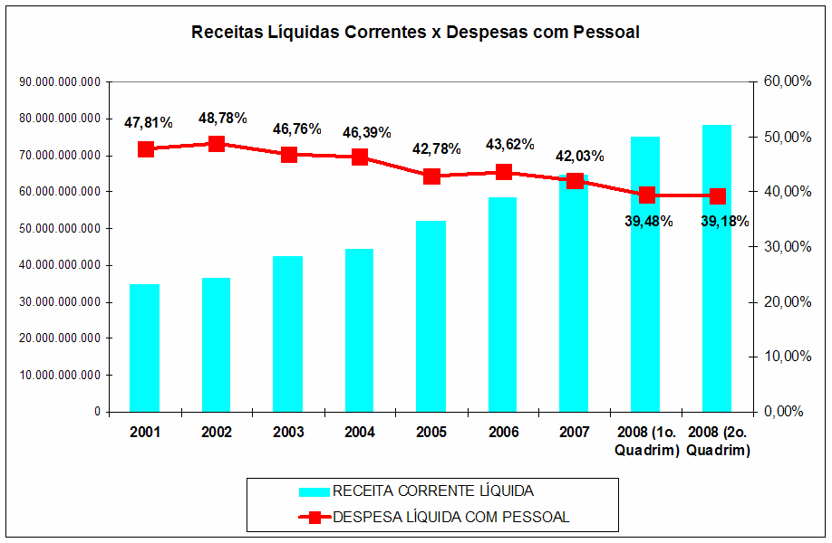

Por que motivo o Governo Serra insiste em alegar que não pode conceder reajustes em 2008 em razão das limitações impostas pela Lei de Responsabilidade Fiscal, quando estas limitações objetivamente não existem?
Talvez o Governo Serra não explique corretamente estas questões porque não pretende vir a público dizer toda a verdade: sua prioridade não é o servidor público do Estado, muito menos a área da Segurança Pública.
Para o ano que vem, enquanto o orçamento total previsto crescerá 19,9% e os gastos com terceirizações subirão quase 22%, as despesas com os servidores ativos e inativos crescerão menos de 17%.

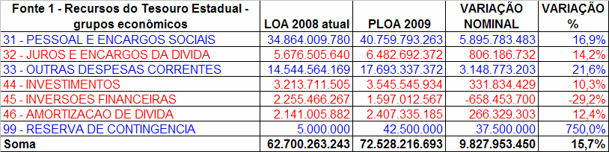
Na Segurança Pública, para que se tenha uma idéia, o aumento nas despesas para o pagamento da Polícia Militar em 2009 será de apenas 3,39% em relação ao previsto neste ano.
Aliás, olhando melhor a proposta de Orçamento Público para 2009, os investimentos na Secretaria de Segurança Pública também não serão prioritários, já que eles subirão apenas 4,9% no ano que vem, enquanto as despesas totais com Recursos do Estado subirão 10,3%.
Estes números apenas continuam a refletir uma falta de prioridade dos Governos Tucanos para com a Segurança Pública ao longo da última década.
Para que tenhamos idéia, o número de funcionários na Secretaria de Segurança Pública vem caindo nos últimos 6 anos. Em 2002, havia 40 mil funcionários na Polícia Civil e 91 mil na Polícia Militar. Em 2007, eram menos de 40 mil na Polícia Civil e 128 mil na Polícia Militar. Uma queda de 2,5% nestes últimos anos.

Já o salário médio real na área da Segurança Pública cresceu muito pouco neste período, apenas 2,92%.
Na Polícia Civil a situação foi pior ainda: o salário médio real caiu em 6,8% entre 2002 e 2007.

Sem previsão concreta de significativos reajustes ao funcionalismo público da segurança pública e sem previsão de investimentos importantes em equipamentos e instalações, uma pergunta não quer calar: qual a verdadeira prioridade do Governo Serra?
A verdadeira prioridade do Governo Serra é seguir achatando o salário dos servidores públicos para, deste modo, ter mais recursos para gastar da forma que quiser.
Finalmente, a prioridade do Governo Serra será bater recorde no gasto com publicidade e propaganda em 2009, apresentando-se para as eleições de 2010.
Só isso explica o aumento do gasto com Comunicação em 91,26% para o ano que vem, elevando as despesas de R$ 92,4 milhões em 2008 para R$ 176,7 milhões em 2009.
Por todas estas questões, a Bancada do PT encaminha proposta de reajuste salarial de 15% ainda este ano, retroativo à data-base do servidor público estadual (1º de março), e reajuste de 12% em janeiro de 2009 e mais 12% em janeiro de 2010.
Antecipar os impactos do reajuste para este ano não pode ser motivo de concessões, já que o excesso de arrecadação existe e o gasto com os servidores públicos é o menor da história. Estes dados podem ser comprovados pelos próprios relatórios produzidos pelo Governo Serra.

Por tudo isso, a bancada do Partido dos Trabalhadores e outros Deputados apresentaram emendas destinadas a corrigir as gritantes injustiças contidas no Projeto de lei complementar. Essas emendas vão ao encontro das justas reivindicações dos policiais civis que reivindicam 15% de reajuste linear, extensivo a aposentados e pensionistas, retroativo a 1º de março de 2008, data base para reajuste dos vencimentos dos servidores públicos estaduais, mais 12% a partir de 1º de janeiro de 2009 e uma última parcela de 12% a partir de 1º de janeiro de 2010.

Outra reivindicação dos policiais civis, consubstanciada em emenda da bancada do Partido dos Trabalhadores propõe a alteração dos artigos 1º e 2º da Lei Complementar nº 696, de 18 de novembro de 1992, que instituiu o Adicional de Local de Exercício aos integrantes da Polícia Civil do Estado de São Paulo, para estabelecer que os integrantes das carreiras da Polícia Civil do Estado de São Paulo que estejam exercendo suas atividades profissionais em Unidades Policiais Civis (UPCV) ou em Unidades de interesse da área da segurança pública, fazem jus ao Adicional de Local de Exercício, que será pago ao policial civil independente da maior ou menor complexidade das atividades exercidas e da dificuldade de fixação do profissional e ainda que os policiais civis aposentados e os que vierem a se aposentar a partir da vigência desta lei complementar farão jus ao valor integral do Adicional de Local de Exercício, cujo valor integral correspondente ao último local de exercício do policial será incorporado ao salário base em 5 (cinco) parcelas, sendo a última em julho de 2010.

Além de deputados da bancada do Partido dos Trabalhadores, outros deputados apresentaram emendas ao PLC 60, de 2008, sendo que as emendas 1 e 2, do Deputado Campos Machado, tratam, respectivamente, de requisitos para o ingresso nas carreiras da Polícia Civil e de alteração da data do reajuste previsto nos incisos I e II do artigo 2º da proposição; a emenda 3, do Deputado Bruno Covas, modifica o artigo 5º do projeto; a emenda 4, do Deputado Fernando Capez, dá nova redação ao artigo 2º do projeto e a emenda 5, dos Deputados Antonio Mentor e Bruno Covas, acrescenta o artigo 3º e respectivos incisos às Disposições Transitórias do PLC, estabelecendo regras para as promoções das carreiras policiais civis.
Entendemos que as emendas apresentadas se enquadram na previsão prevista no artigo 13 do Projeto, não havendo óbices quanto ao aspecto financeiro.
Após análise das 10 (dez) emendas apresentadas, o voto é favorável ao PLC nº 60, de 2008 e às emendas 3, 5, 7 e 10, sendo contrário às demais emendas.
a) Vanderlei Siraque

